附件：资产管理系统拟报废资产提交处置申请操作指南

下面以实验室与设备管理处填报处置单为例：

1.西安建筑科技大学实验室与设备管理处页面点击仪器设备管理系统
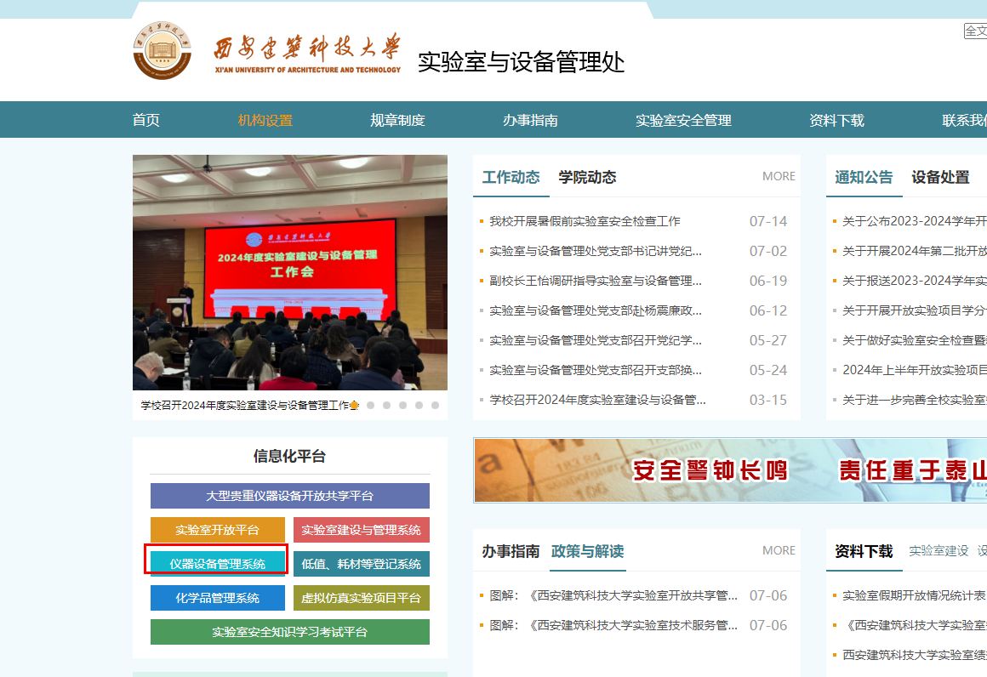

2.输入用户名和密码
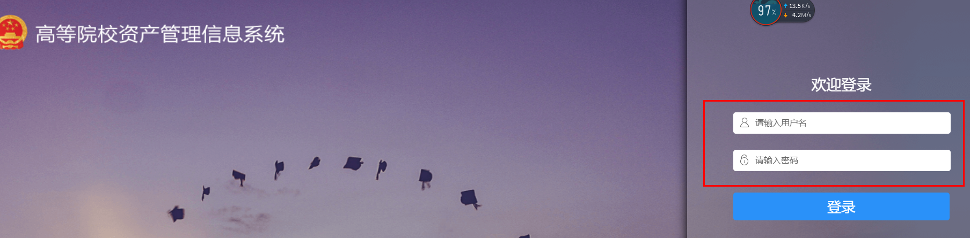

3.点击处置管理中的校内资产处置申请
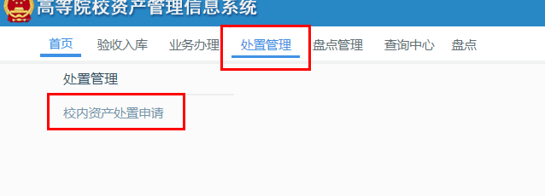

4.点击新建处置单
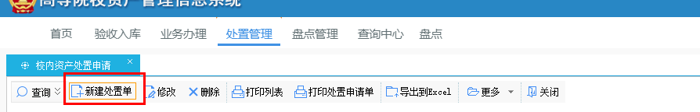

5.选择处置部门，弹出部门对话框，部门选择到二级单位（实验室与设备管理处）即可，不用选择到末级（实管处办公室或分析测试中心）
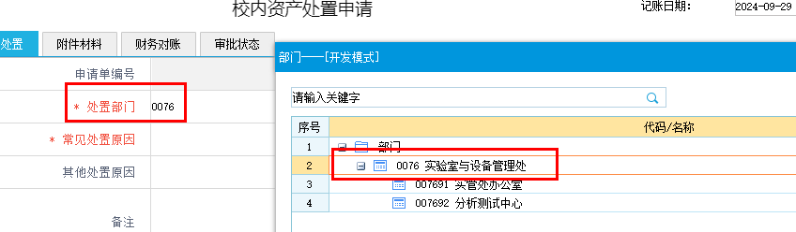

6.点击常见处置原因，弹出右边对话框，根据实际情况选择处置原因。
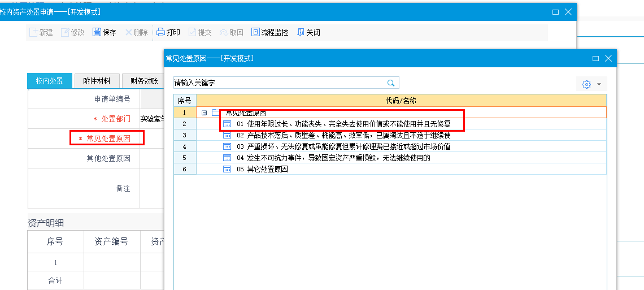

7.点击选择卡片
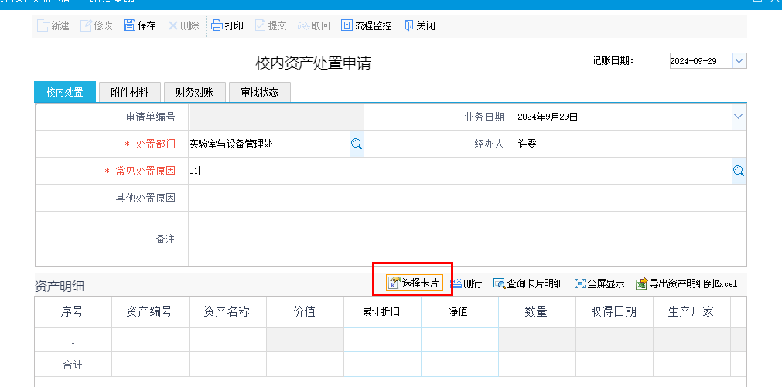
8.点击查询，可以输入拟报废的仪器设备资产编号，也可以选择要报废末级使用管理单位，以查看末级单位目前资产，也可以通过时间查询，查看要报废的这几年的使用管理部门资产情况。
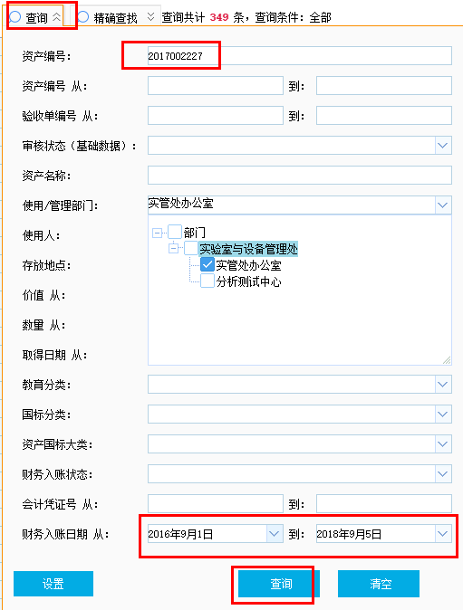

9.选择要报废的资产卡片，点击确定。如此反复操作，把所有要报废的资产卡片都选入。
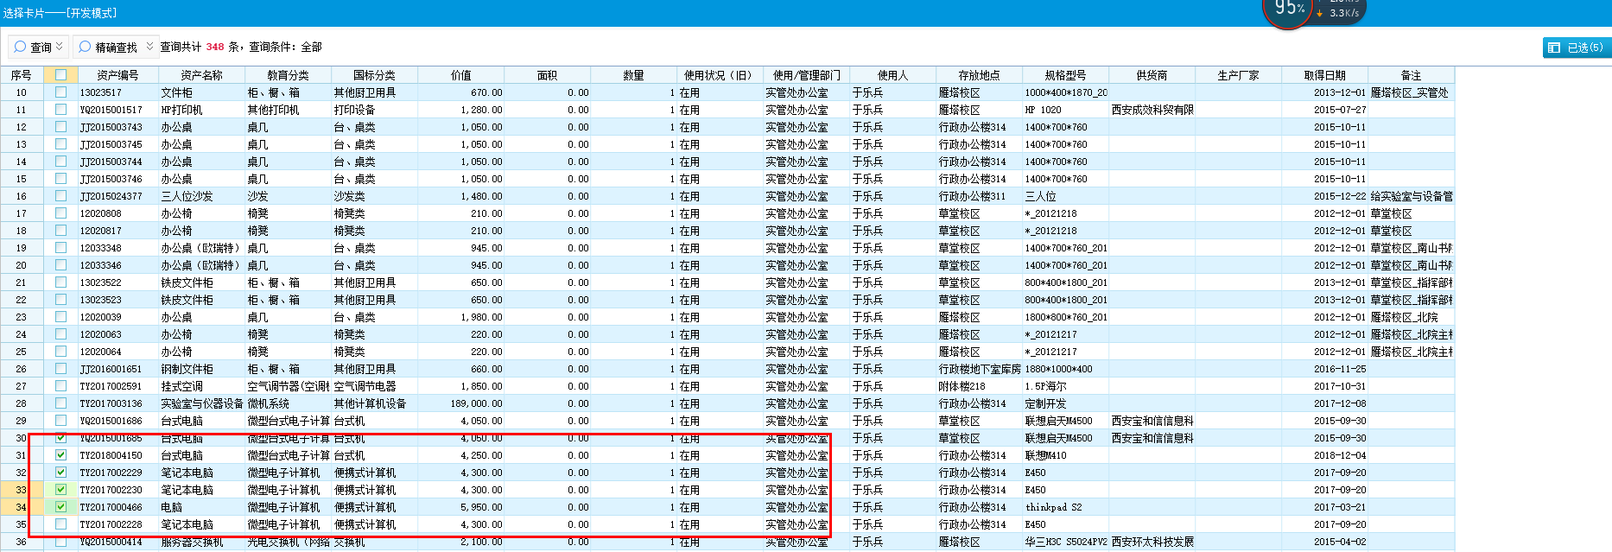
10. 点击保存
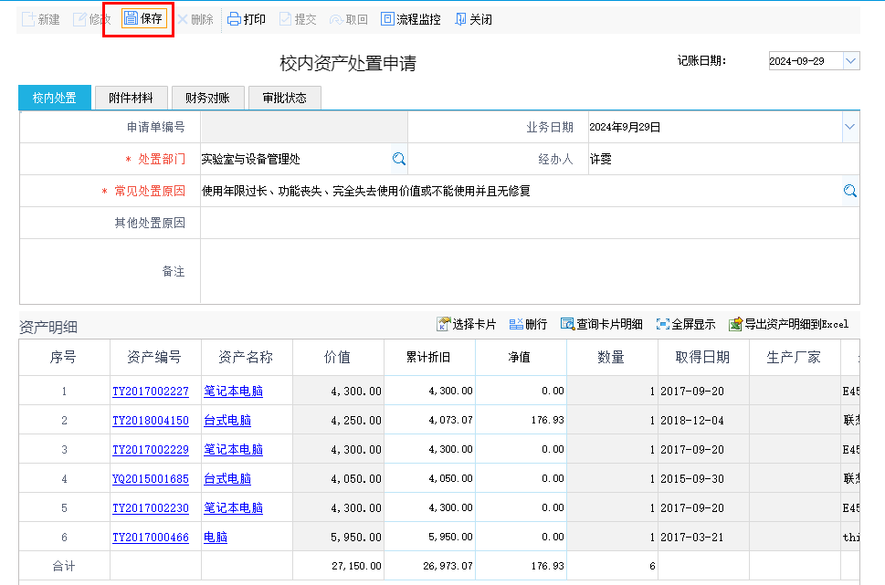

11. 点击提交、确定
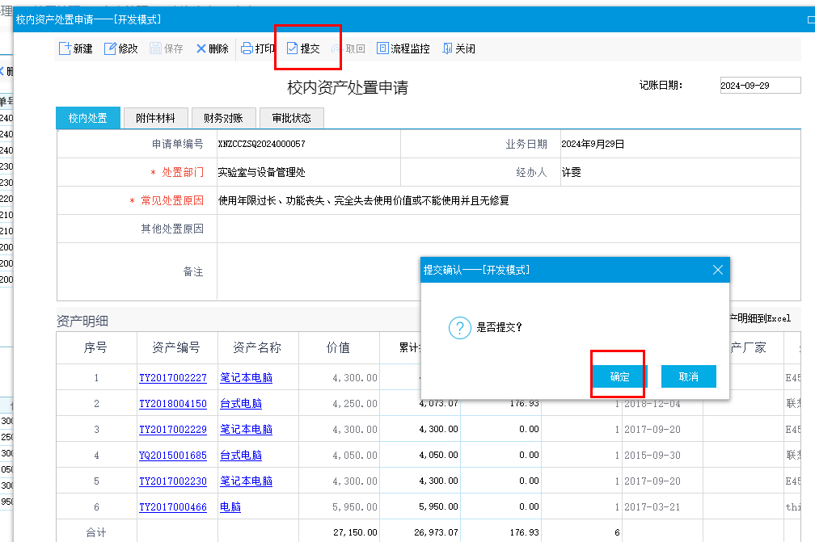

12.系统里处置申请单生成。
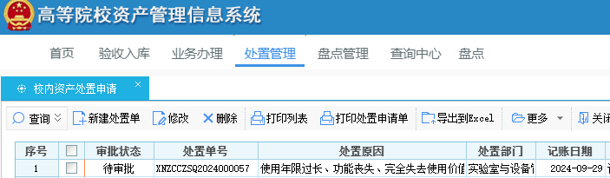

13. 点击打印，处置资产清单和报废申请与初审表都需要分别打印。

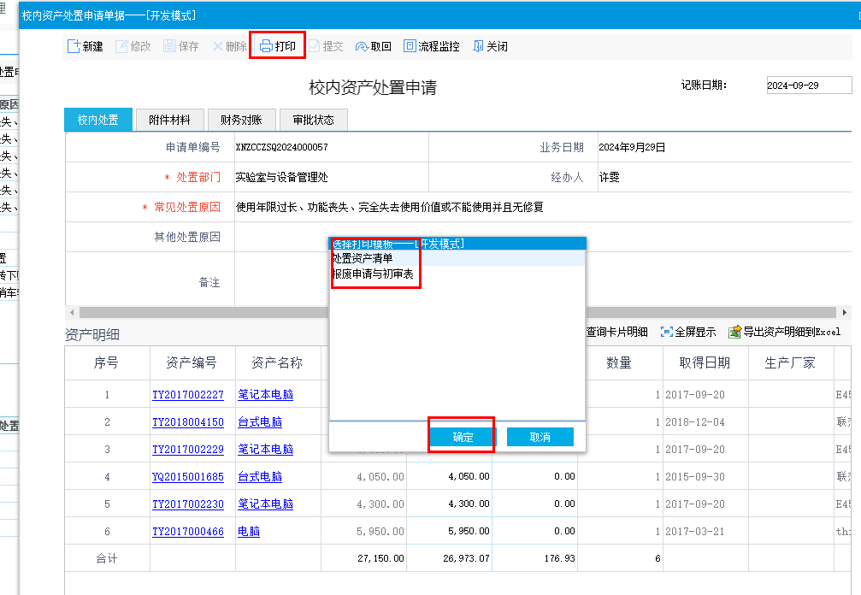

14.资产清单上手填联系人、电话并加盖公章
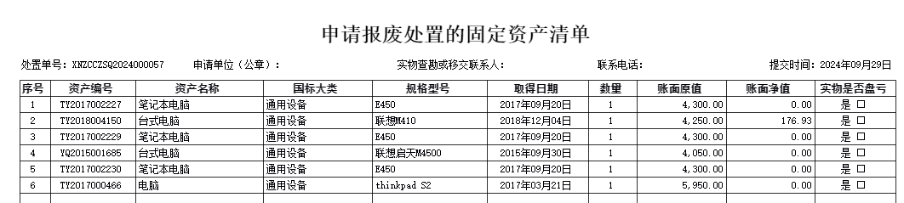

15.固定资产处置申请与初审表中申请原因及相关情况说明请写出详实的理由，单位意见也需写出充分的意见，不能简单只写同意，鉴定小组成员需写出鉴定意见，同时需三个小组成员签字。

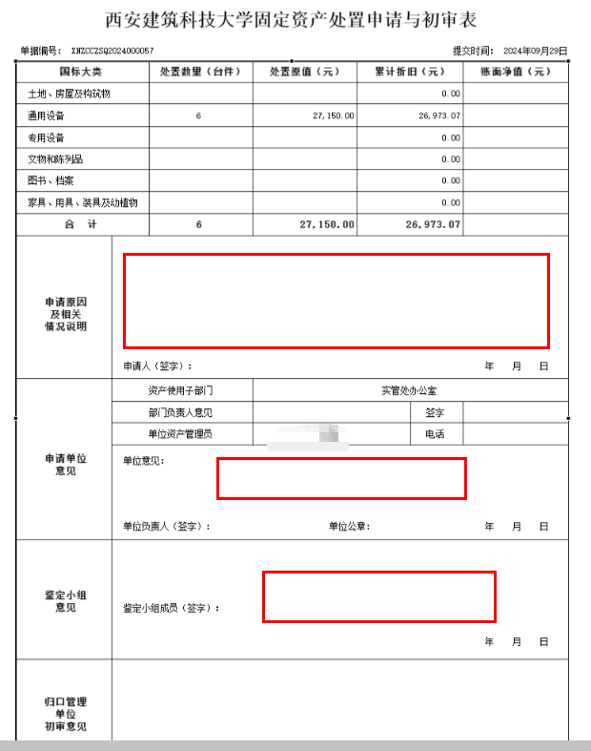

16.填报完整的固定资产处置申请与初审表
